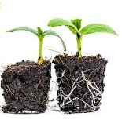
จุลินทรีย์ที่ใช้ในการทำเกษตร
การทำเกษตรอินทรีย์ แน่นอนอยู่แล้วว่าสิ่งที่จะนำมาใช้เป็น ส่วนประกอบในการเพาะปลูกทั้งหมดจะต้องมาจากธรรมชาติ ไม่ว่าจะเป็นปุ๋ยหมัก ปุ๋ยน้ำ ปุ๋ยคอกที่จะนำมาใช้ในการเร่งการเจริญเติบโต แม้กระทั้งสิ่งที่จะนำมาย่อยสลายวัตถุอินทรีย์ในดินก็มีส่วนสำคัญไม้แพ้กัน เรียกได้ว่าเป็นหัวใจหลักของการย่อยวัตถุอินทรีย์กันเลยทีเดียว นั่นก็คือ จุลินทรีย์
จุลินทรีย์
จุลินทรีย์ มีบทบาทสำคัญในการทำเกษตรอินทรีย์ ช่วยทำให้ดินร่วนซุย ช่วยสลายวัตถุอินทรีย์ ช่วยเร่งการเจริญเติบโต ตรึงไนโตเจน ปรับสมดุลให้ดินเหมาะแก่การเจริญเติบโตของพืช ฯ และที่กล่าวมานี้เป็นเพียงแค่ส่วนน้อยของคุณประโยชน์ของจุลินทรีย์ที่ใช้ในการทำเกษตรอินทรีย์ เพราะจุลินทรีย์นั้นมีประโยชน์มากมายมหาศาล
จุลินทรีย์ที่ใช้ในการทำเกษตร 4 ชนิด มีอะไรบ้าง
1.จุลินทรีย์อีเอ็ม EM
EM ย่อมาจาก Effective Microorganisms หมายถึง “กลุ่มจุลินทรีย์ที่มีประสิทธิภาพที่ได้รับการคัดสรรเป็นอย่างดี มีประโยชน์ต่อคน พืช สัตว์ และสิ่งแวดล้อม” ซึ่งประกอบด้วย
1.กลุ่มจุลินทรีย์สังเคราะห์แสง (Photosynthetic Bacteria) คุณสมบัติ สังเคราะห์สารอินทรีย์และสร้างความอุดมสมบูรณ์
2.กลุ่มจุลินทรีย์สร้างกรดแลคติก (Lactic Acid Bacteria) คุณสมบัติ ต่อต้านเชื้อราและแบคทีเรียที่เป็นโทษ
3.กลุ่มจุลินทรีย์หมัก เช่น ยีสต์ (Yeast) คุณสมบัติ ช่วยในการย่อยสลาย
ประสิทธิภาพของจุลินทรีย์ EM
- ปรับสภาพดิน น้ำ อากาศ ให้ดีขึ้น
- สามารถเปลี่ยนสภาพความเป็นกรด-ด่าง ให้สมดุล
- เพิ่มประสิทธิภาพในการหมัก การย่อยสลาย ทำให้เกิดสารอาหารเป็นปุ๋ย
- ลดการใช้สารพิษ สารเคมี เพื่อสิ่งแวดล้อม ที่ดีกว่า
- สามารถป้องกันเชื้อโรค และสร้าง ภูมิคุ้มกันให้กับพืชและสัตว์

ประโยชน์ใช้สอยของจุลินทรีย์ EM เช่น
- การเกษตร เช่น การเตรียมแปลง การดูแลพืช ผัก ไม้ดอก ไม้ประดับ ฯลฯ
- ปศุสัตว์ เช่น ผสมน้ำและอาหารให้สัตว์กิน พ่นล้างคอก สมานบาดแผล
- ในครัวเรือน ใช้ทำความสะอาด กำจัดกลิ่นในบริเวณต่างๆ เช่น ห้องครัว หรือ ช้เทลงท่อป้องกันการอุดตันของท่อและรางระบายน้ำ
- การประมง เช่น การเตรียมบ่อ ปรับสภาพน้ำ
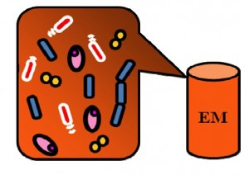
เราสามารถนำประโยชน์ของ EM มาใช้ในด้านใดบ้าง
EM เป็นจุลินทรีย์จากธรรมชาติ ที่คัดสรรมาเฉพาะกลุ่มจุลินทรีย์ที่ไม่ก่อโรค
ประสิทธิภาพสูง ไม่เป็นพิษกับคน สัตว์ และสิ่งแวดล้อม พร้อมทั้งช่วยลดการใช้
สารเคมี
ราสามารถประยุกต์ใช้ EM ในด้านต่างๆ ดังนี้
- ใช้เพื่อปรับสมดุลให้กับดิน
- ใช้ในระบบบำบัดน้ำเสีย
- ใช้เพื่อกำจัดกลิ่นจากขยะมูลฝอย
วิธีเก็บรักษาจุลินทรีย์ EM
- เก็บในที่ร่ม ที่อุณหภูมิ 20-45 °C
- ถ้ายังไม่เปิดใช้ เก็บไว้ได้นาน 1 ปี
- ถ้าเปิดใช้แล้ว เก็บไว้ได้นาน 6 เดือน (เปิดแล้วควรปิดฝาให้สนิท)
ข้อสังเกต
- EM ดี สีน้ำตาล กลิ่นหอมเปรี้ยว
- EM เสีย สีดำ กลิ่นเหม็นเน่า (ควรเทลงส้วมหรือนำไปกำจัดวัชพืช)

2.จุลินทรีย์หน่อกล้วย
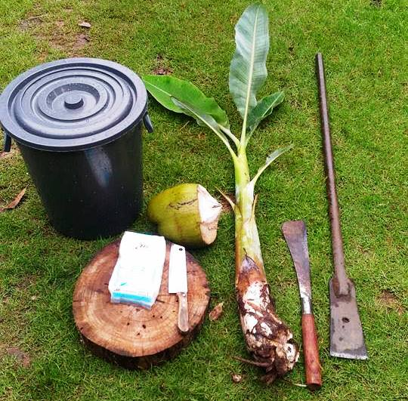
กล้วย ปลูกที่ไหน ดินบริเวณกอกล้วย ณ ที่นั้นจะดี เบื้องหลังความร่วนซุยอุ้มน้ำของดินดังกล่าว เกิดจากกิจกรรมของจุลินทรีย์ดินรอบๆ รากกล้วย ซึ่งหากขยายเชื้อให้มากแล้วย่อมนำไปใช้ปรับปรุงดินในที่อื่นๆ ให้ดีขึ้นได้ นอกจากนั้นหน่อกล้วยมีน้ำยางฝาดหรือสารแทนนินมาก เมื่อหมักแล้วน้ำที่หมักได้ยังสามารถนำมาใช้ในการควบคุมโรคพืชบางอย่างได้ ทั้งสามารถนำไปใช้ ปรับปรุงสภาพน้ำที่เน่าเสียให้ฟื้นสภาพกลับดีขึ้นได้อีกด้วย
วิธทำ
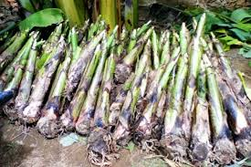
ขุดหน่อกล้วยต้นที่สมบูรณ์ไม่เป็นโรค ขนาดหน่อสูงจากโคนถึงปลายใบ ไม่เกิน 1 เมตร เอาเหง้าพร้อมรากให้มีดินติดรากมาด้วย 1 - 2 ช้อนแกง สักหรือบดย่อยทุกส่วนทั้งหมด ทั้งใบ หยวก เหง้าและราก ให้ละเอียดโดยไม่ต้องล้างน้ำ แล้วน้ามาคลุกเคล้ากับกากน้ำตาล ในอัตราส่วน เป็นน้ำหนัก หน่อกล้วย 3 ส่วน ต่อน้ำตาลกากน้ำตาล 1 ส่วน เช่น หน่อกล้วย 3 กิโลกรัม ใช้ กากน้ำตาล 1 กิโลกรัม ถ้าหน่อกล้วย 6 กิโลกรัม ต้องใช้กากน้ำตาล 2 กิโลกรัม เป็นต้น หมักในภาชนะพลาสติกมีฝาปิดในที่ร่มอากาศถ่ายเทสะดวก 7 วัน แล้วคั้นเอาแต่น้ำเก็บไว้ เรียกน้ำหมักนี้ว่า “จุลินทรีย์หน่อกล้วย”
วิธีใช้
1.ปรับปรุงโครงการสร้างของดินและก้าจัดเชื้อโรคในดิน ผสมจุลินทรีย์หน่อกล้วย 20 - 40 ซี.ซี. ต่อน้ำ 20 ลิตร ราดลงดินร่วนไปพร้อมๆ กับการให้น้ำ ซึ่งการใช้ในแต่ละครั้งรวมทั้ง หมดแล้วอย่าให้เกิน 3 ลิตรต่อไร่
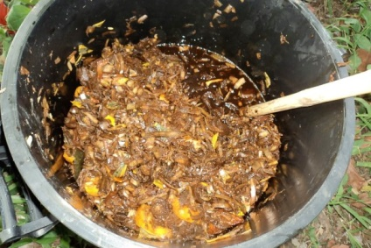
2.ป้องกันก้าจัดโรคพืช ผสมจุลินทรีย์หน่อกล้วย 20 - 40 ซี.ซี. ต่อน้ำ 20 ลิตร ฉีดพ่น ต้นพืชให้เปียกชุ่มโชกทั่วทั้งบนใบและใต้ใบเพื่อล้างน้ำฝน ภายหลังจากที่ฝนหยุดตกแล้วนานเกิน 30 นาที ฉีดพ่นล้างหมอกก่อนแดดออก ฉีดพ่นป้องกันโรคกับน้ำค้างช่วงตอนเย็น หรือฉีดพ่นในอัตรา 40 ซี.ซี. ต่อน้ำ 20 ลิตร เมื่อพบการระบาดของโรคพืช ทั้งเว้นการให้น้ำ 48 ชั่วโมง เพื่อลดความชื้น ภาคตะวันออกเฉียงเหนือ
3.ปรับปรุงคุณภาพน้ำในร่องสวน สระเก็บกักน้ำและบ่อเลี้ยงสัตว์น้ำ ใส่จุลินทรีย์หน่อ กล้วย 1 ลิตร ต่อน้ำ 10,000 ลิตร
4.ล้างท้าความสะอาดคอกสัตว์ ฉีดพ่นด้วยจุลินทรีย์หน่อกล้วย 1 ลิตร ต่อน้ำ 100 ลิตร
5.เร่งการย่อยสลายเศษซากอินทรียวัตถุหรือดับกลิ่นขยะของเน่าเสีย ฉีดพ่นด้วย จุลินทรีย์หน่อกล้วย 1 ลิตรต่อน้ำ 100 ลิตร กรณีหมักฟางในนาข้าวใช้จุลินทรีย์หน่อกล้วย 10ลิตร ต่อพื้นนา 1 ไร่ จุลินทรีย์หน่อกล้วยเก็บไว้ใช้ได้นาน 6 เดือน

3.จุลินทรีย์สังเคราะห์แสง
จุลินทรีย์สังเคราะห์แสงคืออะไร…?
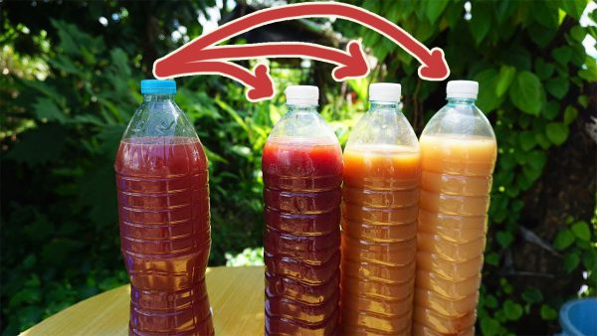
จุลินทรีย์สังเคราะห์แสงเป็นสิ่งมีชีวิตขนาดเล็ก พบได้ ตามแหล่งน้ำตามธรรมชาติ และ ในดินทั่วๆไป ตัวมันเองทำหน้าที่นำก๊าซคาร์บอนไดออกไซด์ในดินและน้ำมาใช้ และ สามารถย่อยสลายอินทรีย์วัตถุให้มีขนาดเล็กลง เร่งปฎิกิริยาการเกิดปุ๋ยด้วยความสามารถตรงนี้เองทำให้เรานำประโยชน์ของจุลินทรีย์สังเคราะห์แสง ตรงส่วนนี้มาช่วยในเรื่องของการเกษตรได้ ทีนี้ถ้าเราเติมหัวเชื้อจุลินทรีย์สังเคราะห์แสงเข้าไปในดินเพิ่มขึ้นก็จะไปเร่งปฎิกิริยาพวกนี้ให้มากขึ้น ทำให้ต้นไม้ดูดซึมปุ๋ยได้มากขึ้นลดปริมาณการใช้ปุ๋ยลง ในขณะเดียวกันต้นไม้ก็เจริญเติบโตมากขึ้นด้วย ช่วยประหยัดค่าปุ๋ยบำรุงต้นไม้ไปได้มากเลยทีเดียว
อุปกรณ์ที่ต้องใช้ในการทำจุลินทรีย์สังเคราะห์แสง
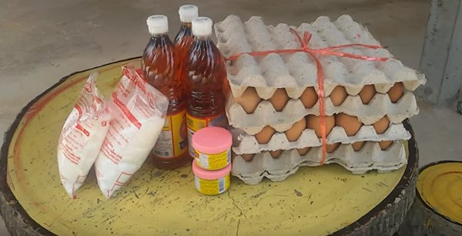
– ผงชูรส 1 กิโลกรัม ( ยี่ห้ออะไรก็ได้เอาที่ราคาถูกๆ ) ราคาประมาณ 100 บาท
– น้ำปลาขวดใหญ่ 3 ขวด ( ยี่ห้ออะไรก็ได้เอาที่ราคาถูกๆ ) ราคาประมาณ 75 บาท
– กะปิ 2 กระปุกเล็ก 40 บาท
– ไข่ไก่ 3 แผง ประมาณ 300 บาท
รวมแล้วประมาณ 500 บาท ส่วนผสมทั้งหมดนี้สามารถทำจุลินทรีย์สังเคราะห์แสงได้ในปริมาณที่ ช่วยประหยัดค่าปุ๋ยลงไปได้ประมาณ 10 กระสอบ เลยทีเดียว ต่อไปเราจะมาเริ่มวิธีทำกัน ซึ่งการทำนั้นก็ไม่ยาก
ขั้นตอนวิธีทำจุลินทรีย์สังเคราะห์แสง
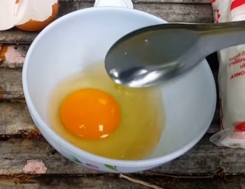
1. ตอกไข่ลงไป 2 ฟอง ตีให้ไข่ขาวกับไข่แดงเข้ากัน

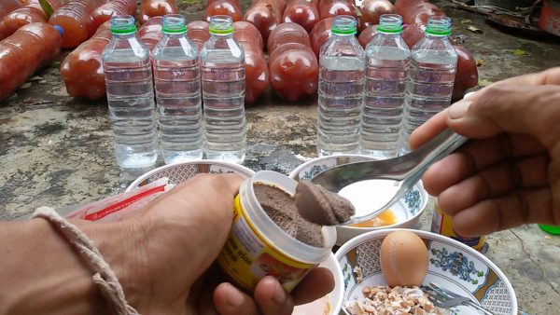

2. ใส่ผงชูรสครึ่งช้อนโต๊ะ น้ำปลา 4 ช้อนโต๊ะ กะปิครึ่งช้อนโต๊ะ
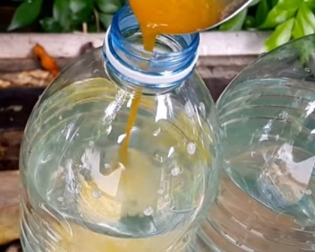
( กะปิเป็นตัวช่วยเร่งให้ จุลินทรีย์สังเคราะห์แสงติดแดงได้ง่ายขึ้น )

3. คนส่วนผสมทั้งหมดให้เข้ากันแล้วตักใส่ขวดน้ำ
(อัตราส่วน 3 ช้อนโต๊ะ ต่อ น้ำขวด 1.5 ลิตร 1 ขวด )
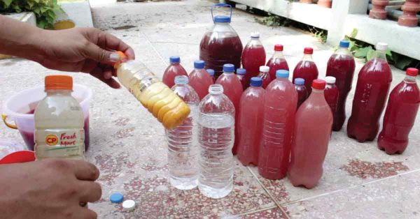
4. ใส่น้ำเปล่าตามลงไปจนเต็ม เขย่าให้เข้ากัน แล้วนำไป
ตากแดดทิ้งไว้ประมาณ 5-7 วัน

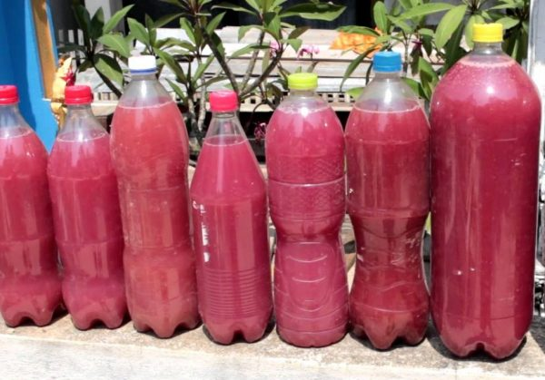
5. หลังจากนั้นก็จะเริ่มเป็นสีแดง แสดงว่าตัวจุลินทรีย์สังเคราห์แสงนั้นเจริญเติบโตจนเต็มขวดแล้ว
อย่างที่กล้าวเอาไว้ในข้างต้นว่า จุลินทรีย์สังเคราห์แสงนั้นเป็นสิ่งมีชีวิตขนาดเล็กที่อาศัยอยู่ตามแหล่งน้ำธรรมชาติ และ ในดิน เราแค่นำเอามาเพาะเลี้ยงด้วย กระปิ น้ำปลา ผงชูรส ไข่ไก่ ซึ่งเหล่านี้ล้วนเป็นอาหารที่เหมาะสำหรับการเจริญเติบโตของตัวจุลินทรีย์

ส่วนที่ในขวดเป็นสีแดงนั้นเป็นสัญญานบ่งบอกว่า น้ำในขวดเต็มไปด้วยหัวเชื้อจุลินทรีย์สังเคราห์แสง ซึ่งพร้อมสำหรับการนำไปใช้งานต่อไป
เคล็ดลับที่ทำให้จุลินทรีย์สังเคราห์แสงติดแดง 100%
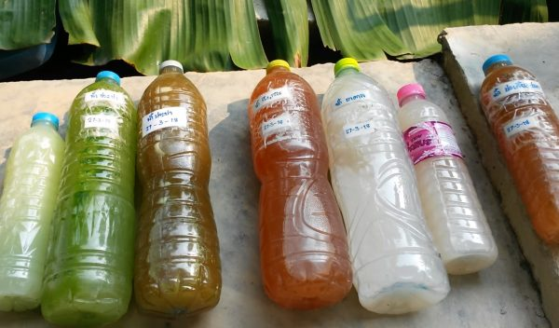
– หากใช้น้ำประปา จะออกเป็นสีเขียว สีขวา หรือ แดงไม่เต็มที่
– หากใช้น้ำ บึง สระ ( โดยเฉพาะน้ำจากบ่อเลี้ยงปลา ) จะได้ผลดีมาก แดงภายใน 5-7 วัน
– น้ำบาดาล จะติดแดงบ้าง ขาวบ้าง ขึ้นอยู่กับสารเจอปนในแหล่งน้ำ
สรุปได้ว่า น้ำที่ใช้ได้ดีที่สุดควรเป็น น้ำจากจากบ่อเลี้ยงปลา อาจเพราะมีจุลินทรีย์สังเคราห์แสงอาศัยอยู่ในแหล่งน้ำอยู่เยอะ เพราะได้มูลปลาและอินทรีย์วัตถุต่างๆที่ปลาหากินในบ่อเป็นอาหารเลี้ยงอยู่แล้ว ทำให้จุลินทรีย์สังเคราห์แสงที่อยู่ในแหล่งน้ำเหล่านี้แข็งแรง และ มีการเจริญเติบโตดี เวลานำน้ำจากแหล่งน้ำเหล่านี้มาเพาะจุลินทรีย์สังเคราะห์แสง จึงทำให้เจริญเติบโตได้เร็วและติดได้ง่ายกว่าจากแหล่งน้ำอื่น
วิธีนำไปใช้
– จุลินทรีย์สังเคราะห์แสง 100 ซีซี / น้ำ 20 ลิตร ฉีดพ่นที่ใบ ทุกๆ 7 วัน
– จุลินทรีย์สังเคราะห์แสง 100 ซีซี / น้ำ 10 ลิตร ฉีดพ่นลงดิน ทุกๆ 7 วัน

ข้อดีของการใช้จุลินทรีย์สังเคราะห์แสงกับพืช
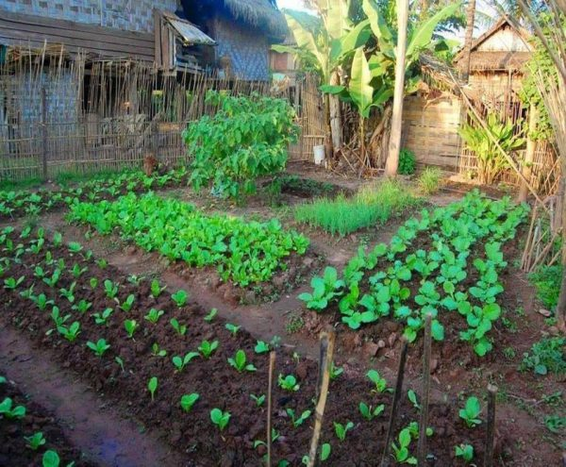
– จุลินทรีย์สังเคราะห์แสง เป็นแหล่งรวมแร่ธาตุ และ สารอาหารต่างๆ ที่มีประโยชน์ต่อการเจริญเติบโตของพืช
– จุลินทรีย์สังเคราะห์แสง เป็นตัวช่วยเร่งปฎิกิริยาในการย่อยสลายทำให้เกิดปุ๋ยในดินเยอะขึ้น ช่วยให้พืชได้รับปุ๋ยมากขึ้น
– จุลินทรีย์สังเคราะห์แสง ช่วยในการตรึงไนโตรเจน
– ใช้งานร่วมกับปุ๋ย ทำให้มีประสิทธิภาพมากขึ้น ลดต้นทุนการใช้ปุ๋ยลง 30 – 50 %
– เป็นจุลินทรีย์ที่ทำให้เกิดกระบวนการรีไซเคิล คาร์บอน และ สารจำพวกซัลเฟอร์ ซึ่งจำเป็นสำหรับการเจริญเติบโตของต้นไม้
– ทำให้รากของพืชแข็งแรงสามารถหาอาหารได้เก่งสามารถดูดซึมสารอาหารได้มากขึ้น จุลินทรีย์สังเคราะห์แสง ยังมีโปรตีนสูงและวิตามินแร่ธาตุมากมาย
– พืชมีความแข็งแรงต้านทานโรคและแมลงต่างๆได้ดี
– ฉีดพ่นในคอกสัตว์ช่วยลดกลิ่นเหม็นของมูล
4.จุลินทรีย์จาวปลวก
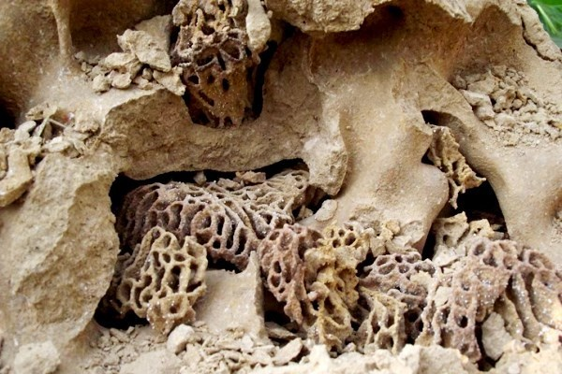
จาวปลวก คือ รังปลวกที่เป็นที่อยู่ของนางพญาปลวก
จาวปลวก มีแบคทีเรียชนิดหนึ่งที่เรียกว่า Bacillus sereus SPt 245 มีประสิทธิภาพช่วยเร่งการเจริญเติบโตของราก และช่วยลดความรุนแรงของโรคที่ระบบราก ไม่ว่าจะเป็น โรครากเน่า รากขาว รากปม ล้วนแล้วแต่ทำให้ต้นไม้แคระแกร็น ใบเหลือง ใบร่วง และตาย...
ดินจาวปลวกจัดการให้ได้ ช่วยย่อยสลายซากพืชซากสัตว์ได้ดี สุดยอด..จุลินทรีย์จากจาวปลวก ใช้จุลินทรีย์จาวปลวกเอาใส่นา รดผัก ผลไม้ ใช้ทำปุ๋ยหมัก หรือหมักซากพืช ซากสัตว์(หมักทำปุ๋ยหมัก) หรือย่อยสลาย ตอซังข้าวก่อนทำการไถประมาณ 7 วัน หลังจากนั้นไถกลบ และหากจะนำไปรดโคนต้นเพื่อบำรุงพืชผลอื่นๆ ก็ได้เช่นกัน
ข้อดี ของจุลินทรีย์ปลวก ทำเองได้ง่าย ต้นทุนศูนย์บาท ไม่ต้องซื้อกากน้ำตาล ประสิทธิภาพ ย่อยสลายของแห้ง ไม้แห้ง ย่อยฟางข้าวได้
ข้อเสีย อาจมีกลิ่นค่อนข้างแรงจากข้าวสุกและโคนจากจาวปลวก
วัสดุ / อุปกรณ์
( 1 ) จาวปลวก 1 กิโลกรัม (2 ) ข้าวสุก(เย็นแล้ว) 1 กิโลกรัม
(3 ) ภาชนะที่บรรจุได้ 15 กิโลกรัม ( 4 ) น้ำเปล่า 10 ลิตร
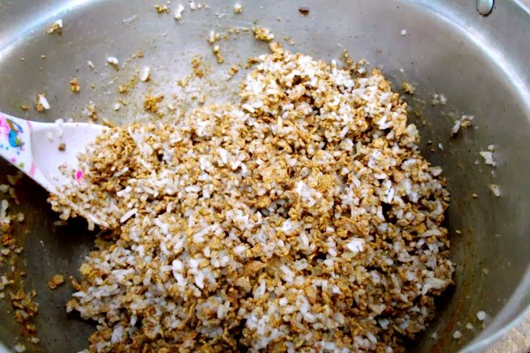
วิธีทำ
1. ทุบบดจาวปลวก 1 กิโลกรัม นำไปคลุกเคล้ากับข้าวสุก(ที่เย็นแล้ว) ผสมให้เข้ากัน
2. นำใส่ภาชนะหมักทิ้งไว้ 15 วัน
3. เมื่อครบ 15 วัน ให้ดูการเดินเส้นใยสีขาว ว่ามีการเจริญเติบโตดีหรือไม่ (เส้นใยไม่เดินแสดงว่าใช้ไม่ได้)
4. เมื่อเส้นใยเดินดีแล้ว เติมน้ำ เติมน้ำ 10 ลิตร หมักทิ้งไว้ อีก 7 จัด จึงนำไปใช้ได้

*************

